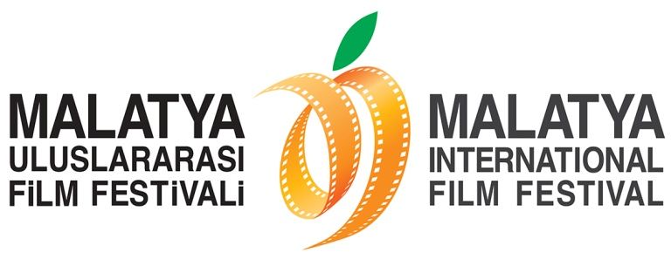
Malatya Uluslararası Film Festivali’nden
Hayatını Sinemaya Adayanlara Ödül!
Malatya Valiliği’nin koordinasyonunda, Malatya Büyükşehir Belediyesi’nin ana sponsorluğunda, Malatya Kayısı Araştırma-Geliştirme ve Tanıtma Vakfı tarafından, Kültür ve Turizm Bakanlığı, Başbakanlık Tanıtma Fonu, Battalgazi Belediyesi, Yeşilyurt Belediyesi ve İnönü Üniversitesi’nin destekleri ile düzenlenen 5. Malatya Uluslararası Film Festivali, sinemanın 100. Yılında hayatını sinemaya adayan usta sanatçıları ödüllendirmeye devam ediyor!
5. yaşını “Türk Sineması” temasıyla kutlayan Malatya Uluslararası Film Festivali, hafızalarımıza yer eden pek çok filmde emeği bulunan Yapımcı Necip Sarıcı’yı “Emek Ödülü”ne değer görürken; kendi topraklarından çıkan değerlerini de unutmayarak Malatyalı Yönetmen Ünal Küpeli’yi de “Onur Ödülü”ne değer gördü.
Malatya Değerlerine Sahip Çıkıyor!
Beş yıldır aralıksız olarak düzenlenen Malatya Uluslararası Film Festivali, kendi topraklarından çıkan değerlerini de unutmadı ve yönetmen, yapımcı ve aynı zamanda senarist olan Malatyalı Ünal Küpeli’yi “Onur Ödülü”ne değer gördü! 1973 yılında ilk uzun metraj filmi olan “Yılkı Atı” ile sinemaya merhaba diyen Küpeli, döneminin çok konuşulan “Hanımın Çiftliği”, “Alçaktan Uçan Güvercin” gibi pek çok dizi-filme de imzasını attı.
Festival Emekçileri Unutmadı!
İstanbul’a ve aşka bir başka bakmamızı sağlayan “Ah Güzel İstanbul” filmi başta olmak üzere “Yusuf ile Kenan”, “Kuyu”, “Bir Düğün Masalı”, “Çökertme” gibi filmlerin yapımcılığını üstlenen Necip Sarıcı, yapımcılığının yanı sıra oyunculuğuyla, ses mühendisliğiyle ve yaptığı film müzikleriyle de yüzlerce filme emek verdi. Sinemaya tam anlamıyla ömrünü adayan Necip Sarıcı, sinemanın 100.yılında 5. Malatya Uluslararası Film Festivali tarafından “Emek Ödülü”ne değer görülen isim oldu!
Ödüller, 21 Kasım Cuma gecesi, Malatya Kongre ve Kültür Merkezi’nde düzenlenecek olan ve sunuculuğunu Ayşe Tolga ve Serhat Mustafa Kılıç’ın üstlendiği Festival Açılış Töreni’nde sanatçılara takdim edilecek.
Basın Mensupları İçin İletişim:
Hüseyin Namık Yıldırım
Festival Genel Koordinatörü
0533 619 46 97
hnyildirim@hotmail.com

Bahar Gedik
Basın ve Halkla İlişkiler Sorumlusu
0554 566 64 64
gedikbahar@gmail.com

